Урок 88 Русский язык 19.02
Тема: Изменение прилагательных по родам. Словарный диктант №1
Задачи: 1. сформировать навык правописания родовых окончаний имён прилагательных; 2. развитие умения изменять прилагательные по родам, развивать связную речь, логическое мышление память; 3. воспитывать усидчивость, аккуратность, пробудить интерес к урокам русского языка.
Тип урока: комбинированный
Методы: словесные, наглядные
Формы: фронтально- коллективные
Оборудование: учебник ,картинки

Ход урока
1. Организационный момент.
- В природе есть солнце. Оно светит и всех нас любит и греет. Так пусть же каждый его лучик заглянет к нам в класс и не только обогреет вас своим теплом, но и придаст сил и уверенности в знаниях.
- А для этого нужно сесть красиво, правильно положить тетрадь и взять ручку.
2.Минутка чистописания.
- Наш сегодняшний урок начнём с минутки чистописания. Сегодня мы повторим написание заглавной и строчной букв Цц. Напишите их соединение 3 раза. А теперь запишите красиво слово «цирк», запомните, как оно пишется. Какой частью речи является данное слово? (Имя существительное). А теперь запишем слово «театр». Не ошибитесь в его написании.
- К каким учреждениям относятся театр и цирк? ( К учреждениям культуры). Какие ещё учреждения культуры вы знаете?
3.Актуализация знаний и подготовка к изучению нового материала.
-Ребята, я загадаю вам загадку, а вы попробуйте её отгадать. Слушайте внимательно.
Круглый, круглый,
Сладкий, сладкий
С полосатой кожей гладкой
А разрежешь - посмотри:
Красный, красный он внутри. (Арбуз)
-Какие слова помогли догадаться, что это арбуз? (Круглый, сладкий, красный, с полосатой кожей гладкой).
-С какой стороны характеризует арбуз слово круглый? (Указывает на форму).
-А слово сладкий? (Указывает на вкус).
-А слово полосатый, красный? (Указывает на цвет).
-Запишите в тетрадях:
Арбуз (какой?) круглый, сладкий, красный.
-Ребята, посмотрите на картинку , что вы видите? (Яблоко).
-Яблоко по форме, какое? (Круглое, маленькое).
-Яблоко по цвету, какое? (Жёлтое).
-Для, чего необходимо уметь подмечать признаки и правильно называть их? (Это поможет отличить один предмет от другого, точно его описать).
- Как одним словом назвать слова: круглый, красный, полосатый, маленькое, жёлтое?
(Имена прилагательные).
4. Повторение о прилагательном.
- Дайте определение прилагательному. Как изменяются имена прилагательные?
(Прилагательное - это часть речи, обозначает признак предмета и отвечает на вопрос какой? какая? какое? , имя прилагательное изменяется по родам, числам, имя прилагательное связано с именем существительным).
Словарная работа
Дремучий лес, синие звездочки, душистая липа, могучий дуб, горький плач, весенние цветы, зимние дни ( определите число имен прилагательных)
5. Работа по теме урока.
- Сегодня на уроке мы продолжим говорить об изменении имён прилагательных по родам. Научимся правильно писать родовые окончания.
1. Анализ процесса изменения имён прилагательных по родам.
Мужской род
День ( какой?) тёплый
Город ( какой?) родной
Шарф (какой?) синий
Женский род
Ночь (какая?) теплая
Деревня (какая?) родная
Лента ( какая?) синяя
Средний род
Утро ( какое?) тёплое
Село ( какое?) родное
Платье (какое?) синее
-Как изменяются имена прилагательные в единственном числе? (По родам).
-Как определить род имени прилагательного? (По роду имени существительного, с которым оно связано). Если существительное мужского рода, то и прилагательное мужского рода и.т.д.
2. Работа над таблицей окончаний
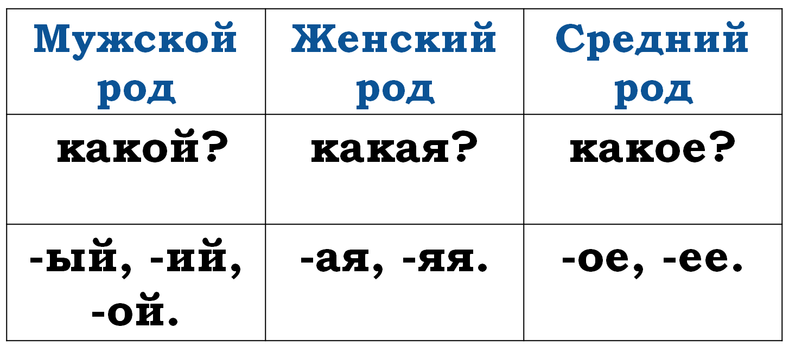
-Прочитайте. Рассмотрите таблицу.
-Пользуясь таблицей, ответьте на вопросы
Какие окончания имеют прилагательные мужского рода?
Какие окончания имеют прилагательные женского рода?
Какие окончания имеют прилагательные среднего рода?
Физкультминутка.
Раз, два - выше голова,
Три, четыре - руки шире,
Пять, шесть – тихо сесть,
Семь, восемь – лень отбросим.
.Запишите словосочетания прилагательное + существительное:
6. Закрепление изученного материала.
Запишите словосочетания прилагательное + существительное:
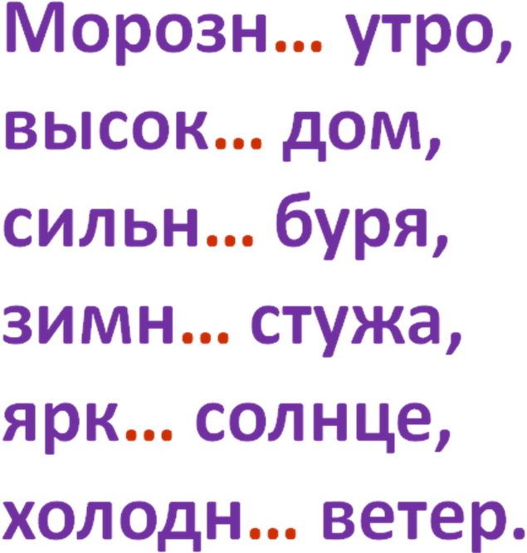 определите род имен прилагательных
Проверка
Упражнение 418 стр 158
7. Итог урока. Оценки
Вежливый, старательный,
Скромный и внимательный.
Добрый, ласковый и смирный,
Нежный, вежливый и мирный,
Злой, сердитый и крикливый,
И ленивый, и драчливый.
Сколько качеств есть на свете.
Выбирайте себе, дети!
Сигнальные карточки:
Работал в полную силу – красный кружок;
Работал хорошо – синий кружок;
Мог работать лучше – зелёный кружок.
8. Домашнее задание. Стр 157 правило

